CAMPAÑA DE VACUNACIÓN ANTIRRÁBICA E IDENTIFICACIÓN ANIMAL 2026
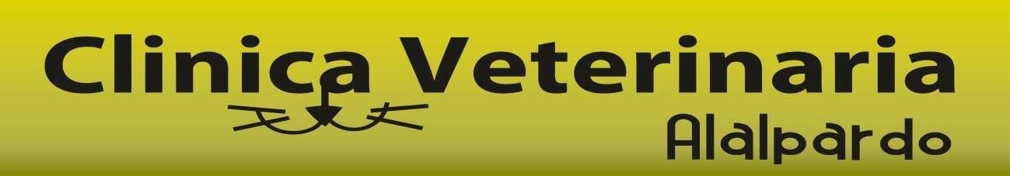

C.V.ALALPARDO DURANTE EL MES DE JUNIO
HORARIO NORMAL DE LA CLÍNICA
URB.MIRAVAL  ATENCIÓN EN LA CLÍNICA  Ó  VACUNACIÓN A DOMICILIO | VALDEOLMOS: SALÓN CULTURAL DOMINGO 7 DE JUNIO HORARIO – 11:00-13:00 H

VACUNA RABIA

18€

CHIP

35€

CHIP + VACUNA RABIA
53€
- PAGO DIRECTO AL VETERINARIO EN EFECTIVO O CON TARJETA.

- CAZADORES O GALGUEROS CONSULTAR CONDICIONES.

916205763
660630398
